 | Name: | Klasse: | Datum: |  | KV 2.3
Wortspeicher Kapitel 2: Gesundes Frühstück/Verben

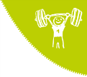  die Banane  die Bananen | 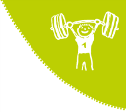  der Apfel  die Äpfel | der Käse  die Käse | das Brot  die Brote
das Brötchen  die Brötchen | das Obst | das Wasser | die Tomate  die Tomaten
der Salat  die Salate | rennen  er/sie rennt | springen  er/sie springt | sitzen  er/sie sitzt
trinken  er/sie trinkt | essen  er/sie isst | spielen  er/sie spielt | klatschen  er/sie klatscht
halten  er/sie hält | stoppen  er/sie stoppt | schreiben  er/sie schreibt | anfeuern  er/sie feuert an
 | Name: | Klasse: | Datum: |  | KV 2.3

